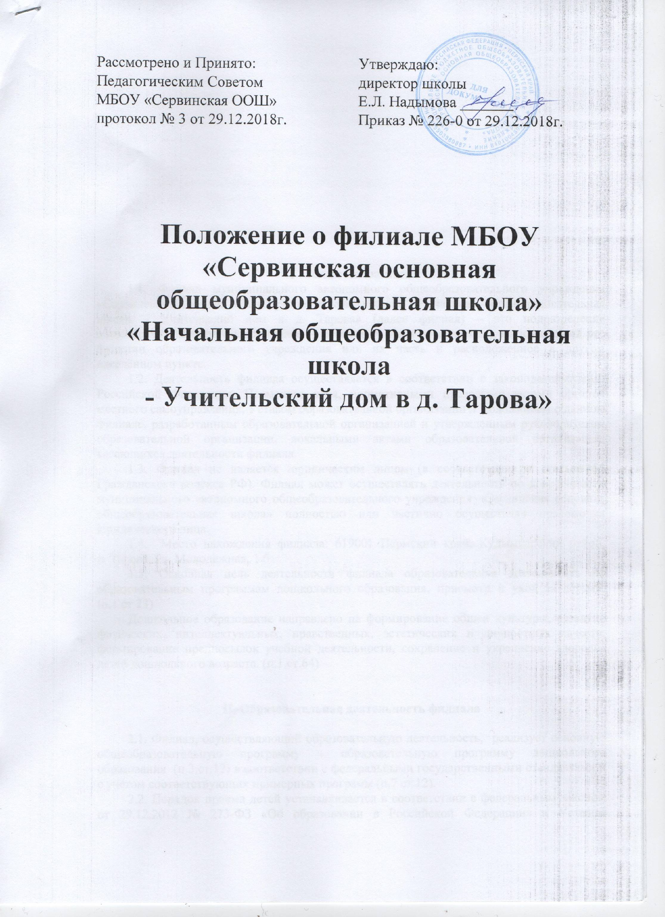

I. Общие положения
1.1. Филиал муниципального бюджетного общеобразовательного учреждения «Сервинская основная общеобразовательная школа» «Начальная общеобразовательная школа – Учительский дом в д. Тарова» (далее филиал ) – это подразделение общеобразовательной школы (далее – образовательная организация), выполняющий все функции образовательного учреждения или их часть и расположенное в другом населённом пункте.
1.2. Деятельность филиала осуществляется в соответствии с законодательствами Российской Федерации, Пермского края, нормативными правовыми актами органов местного самоуправления, Уставом образовательной организации и Положением о данном структурном подразделении, филиале, разработанным образовательной организацией и утвержденным руководителем образовательной организации, локальными актами образовательной организации, касающихся деятельности филиала.
1.3. Филиал не является юридическим лицом (в соответствии со статьей 55 Гражданского кодекса РФ).
1.4. Место нахождения: филиала 619001 Пермский край, Кудымкарский район, д. Тарова, ул. Молодежная, 1 б
1.5.Основная цель деятельности филиала образовательная деятельность по образовательным программам дошкольного образования, присмотр и уход за детьми. (п.1 ст. 23)
Дошкольное образование направлено на формирование общей культуры, развитие физических, интеллектуальных, нравственных, эстетических и личностных качеств, формирование предпосылок учебной деятельности, сохранение и укрепление здоровья детей дошкольного возраста. (п.1.ст.64)
II. Образовательная деятельность структурного подразделения
2.1.Филиал, осуществляющий образовательную деятельность, реализует основную общеобразовательную программу – образовательную программу дошкольного образования (п.3.ст.12) в соответствии с федеральными государственными стандартами и с учётом соответствующих примерных программ (п.7 ст.12).
2.2. Порядок приема детей устанавливается в соответствии с федеральным законом от 29.12.2012 № 273-ФЗ «Об образовании в Российской Федерации» и Уставом образовательной организации, Постановлением Главного государственного санитарного врача Российской Федерации от 15 мая 2013 г. № 26 «Об утверждении СанПиН 2.4.1.3049-13 «Санитарно-эпидемиологические требования к устройству, содержанию и организации режима работы дошкольных образовательных организаций»; Приказом Министерства образования и науки Российской Федерации от 08 апреля 2014 г. № 293 «Об утверждении Порядка приема на обучение по образовательным программам дошкольного образования».
Приём детей осуществляется в возрасте 2-х месяцев при наличии условий до прекращения образовательных отношений.
2.3.Образование в филиале ведется на русском языке (ст.14 п.3).
2.4.Группы в филиале комплектуются по разновозрастному и одновозрастному принципу.
2.5. Филиал работает по пятидневной рабочей неделе в режиме полного дня, длительность пребывания детей в течение дня 10,5 часов. Выходные дни суббота и воскресенье.
2.6. Структурное подразделение обеспечивает полноценное питание ребенка 4 раза в день.
2.7. Для зачисления ребенка в филиал в целях получения им дошкольного образования родители (законные представители) представляют следующие документы:
- заявление одного из родителей (законных представителей);
- документ, удостоверяющий личность одного из родителей (законных представителей);
- медицинское заключение;
- заявление-согласие субъекта родителей (законных представителей) на обработку персональных данных ребенка.
2.8. При зачислении ребенка в филиал между филиалом и родителями (законными представителями) заключается договор.
Договор, регламентирующий взаимоотношения между филиалом и родителями (законными представителями) детей (воспитанников), включает в себя взаимные права, обязанности и ответственность сторон, возникающие в процессе воспитания, обучения, развития, присмотра, ухода и оздоровления детей (воспитанников), длительность пребывания детей (воспитанников) в филиале, а также расчет размера платы, взимаемой с родителей (законных представителей) за содержание детей (воспитанников) в Учреждении филиала.
2.9. За ребенком сохраняется место в дошкольной группе в случае болезни ребенка, прохождении санаторно-курортного лечения, карантина, болезни или отпуска родителей (законных представителей), иных случаев в соответствии с семейными обстоятельствами по заявлению родителей (законных представителей).
2.10. Отчисление ребенка из дошкольной группы производится:
- по инициативе одного из родителей (законных представителей) детей (воспитанников), в том числе в связи с переводом в другое образовательное учреждение (на основании письменного заявления одного из родителей (законных представителей) ребенка (воспитанника);
- в связи с окончанием срока освоения образовательных программ дошкольного образования, срока содержания в филиале;
-на основании заключения психолого- медико- педагогической комиссии или медицинского заключения о состоянии здоровья ребенка, препятствующего его дальнейшему пребыванию в филиале или являющегося опасным для его собственного здоровья и (или) здоровья окружающих детей при условии его дальнейшего пребывания в филиале.
III. Управление филиалом
3.1. Управление филиалом осуществляется в соответствии с законодательством Российской Федерации, настоящим Положением и Уставом образовательной организации.
3.2. Непосредственное управление филиалом осуществляет руководитель образовательной организации.
3.3. Оперативное управление филиалом в соответствии с возложенными полномочиями, определенными в функциональных обязанностях, осуществляет заведующий филиала.
3.4. Руководитель образовательной организации в функциональных обязанностях отражает конкретные полномочия, предоставляемые заведующему филиала:
- обеспечивает функционирование филиала;
- представляет филиал в отношениях с органами законодательной и исполнительной власти, юридическими и физическими лицами;
- готовит проекты договоров об образовании по образовательным программам дошкольного образования от лица образовательной организации;
- подбирает работников в филиал;
- готовит проекты приказов о зачислении детей в филиал и отчисление детей;
- представляет отчет о результатах самообследования и выполнения основной образовательной программы в образовательную организацию и органы управления образования;
- готовит в пределах своей компетенции проекты приказов по основной деятельности;
- дает сведения руководителю образовательной организации по установлению надбавок и доплат, награждению и поощрению работников дошкольных групп;
- создает условия для реализации образовательных программ;
- обеспечивает выполнение санитарно-гигиенических и противопожарных требований и других необходимых условий по охране жизни и здоровья детей;
- другие обязанности по усмотрению руководителя образовательной организации, делегирующего свои полномочия заведующего филиала.
3.5. Бухгалтерский учет и финансово-хозяйственная деятельность ведется единой бухгалтерией образовательной организации. Ответственность за результаты финансово-хозяйственной деятельности возложены на руководителя образовательной организации.
IV. Образовательный процесс
Филиал реализует основную образовательную программу дошкольного образования на основе примерных программ, присмотр и уход за детьми.
4.2. Длительность непрерывной непосредственно образовательной деятельности для детей раннего возраста от 1,5 до 3 лет не должна превышать 10 мин. Допускается осуществлять образовательную деятельность в первую и во вторую половину дня (по 8 - 10 минут). Допускается осуществлять образовательную деятельность на игровой площадке во время прогулки.
4.3. Продолжительность непрерывной непосредственно образовательной деятельности для детей от 3-х до 4-х лет - не более 15 минут, для детей от 4-х до 5-ти лет - не более 20 минут, для детей от 5-ти до 6-ти лет - не более 25 минут, а для детей от 6-ти до 7-ми лет - не более 30 минут.
4.4. Максимально допустимый объем образовательной нагрузки в первой половине дня в младшей и средней группах не превышает 30 и 40 минут соответственно, а в старшей и подготовительной - 45 минут и 1,5 часа соответственно. В середине времени, отведенного на непрерывную образовательную деятельность, проводят физкультурные минутки. Перерывы между периодами непрерывной образовательной деятельности - не менее 10 минут.
4.5. Образовательная деятельность с детьми старшего дошкольного возраста может осуществляться во второй половине дня после дневного сна. Ее продолжительность должна составлять не более 25 - 30 минут в день. В середине непосредственно образовательной деятельности статического характера проводятся физкультурные минутки.
4.6. Образовательную деятельность, требующую повышенной познавательной активности и умственного напряжения детей, следует организовывать в первую половину дня. Для профилактики утомления детей рекомендуется проводить физкультурные, музыкальные занятия, ритмику и т.п.
На самостоятельную деятельность детей 3 - 7 лет (игры, подготовка к образовательной деятельности, личная гигиена) в режиме дня должно отводиться не менее 3 - 4 часов.
V. Регламентация деятельности
5.1. Право на образовательную деятельность возникают у структурного подразделения, филиала с момента выдачи лицензии образовательной организации.
5.2. Деятельность структурного подразделения регламентируется следующими видами локальных актов:
-приказы руководителя муниципального бюджетного общеобразовательного учреждения «Сервинская основная общеобразовательная школа»;
-порядок возникновения, приостановления и прекращения образовательных отношений между филиалом МБОУ «Сервинская ООШ» «НОШ – Учительский дом в д. Тарова» и обучающимися и (или) родителями (законными представителями);
-правила приема детей в структурное подразделение «Детский сад д. Малая Серва», филиалы «Детский сад д. Степанова», «Детский сад д. Большая Серва», «Начальная общеобразовательная школа- Учительский дом в д. Тарова» несовершеннолетних обучающихся (воспитанников);
-порядок и основания перевода, отчисления и восстановления воспитанников;
-положение о Правилах внутреннего распорядка воспитанников;
-должностные инструкции работников;
-правила внутреннего трудового распорядка;
-договоры об образовании;
- положениями, утверждёнными руководителем образовательной организации.
5.3. При необходимости внесения изменений в настоящее Положение они подлежат согласованию и утверждению руководителем образовательной организации.

